Họ tên: Phan Hữu Tín

MSSV: 21018801

Các lệnh cơ bản của Docker

1. docker –version: xem phiên bản hiện tại của docker cài trong máy

2. docker run hello-world

Docker tìm image hello-world trong máy, nếu không có thì nó tự động tải từ Docker hub

Tạo 1 container từ cái image đó và in ra Hello-world

3. docker pull nginx

Tải image nginx từ Docker về máy

4. docker images

Liệt kê tất cả images đang có trong máy

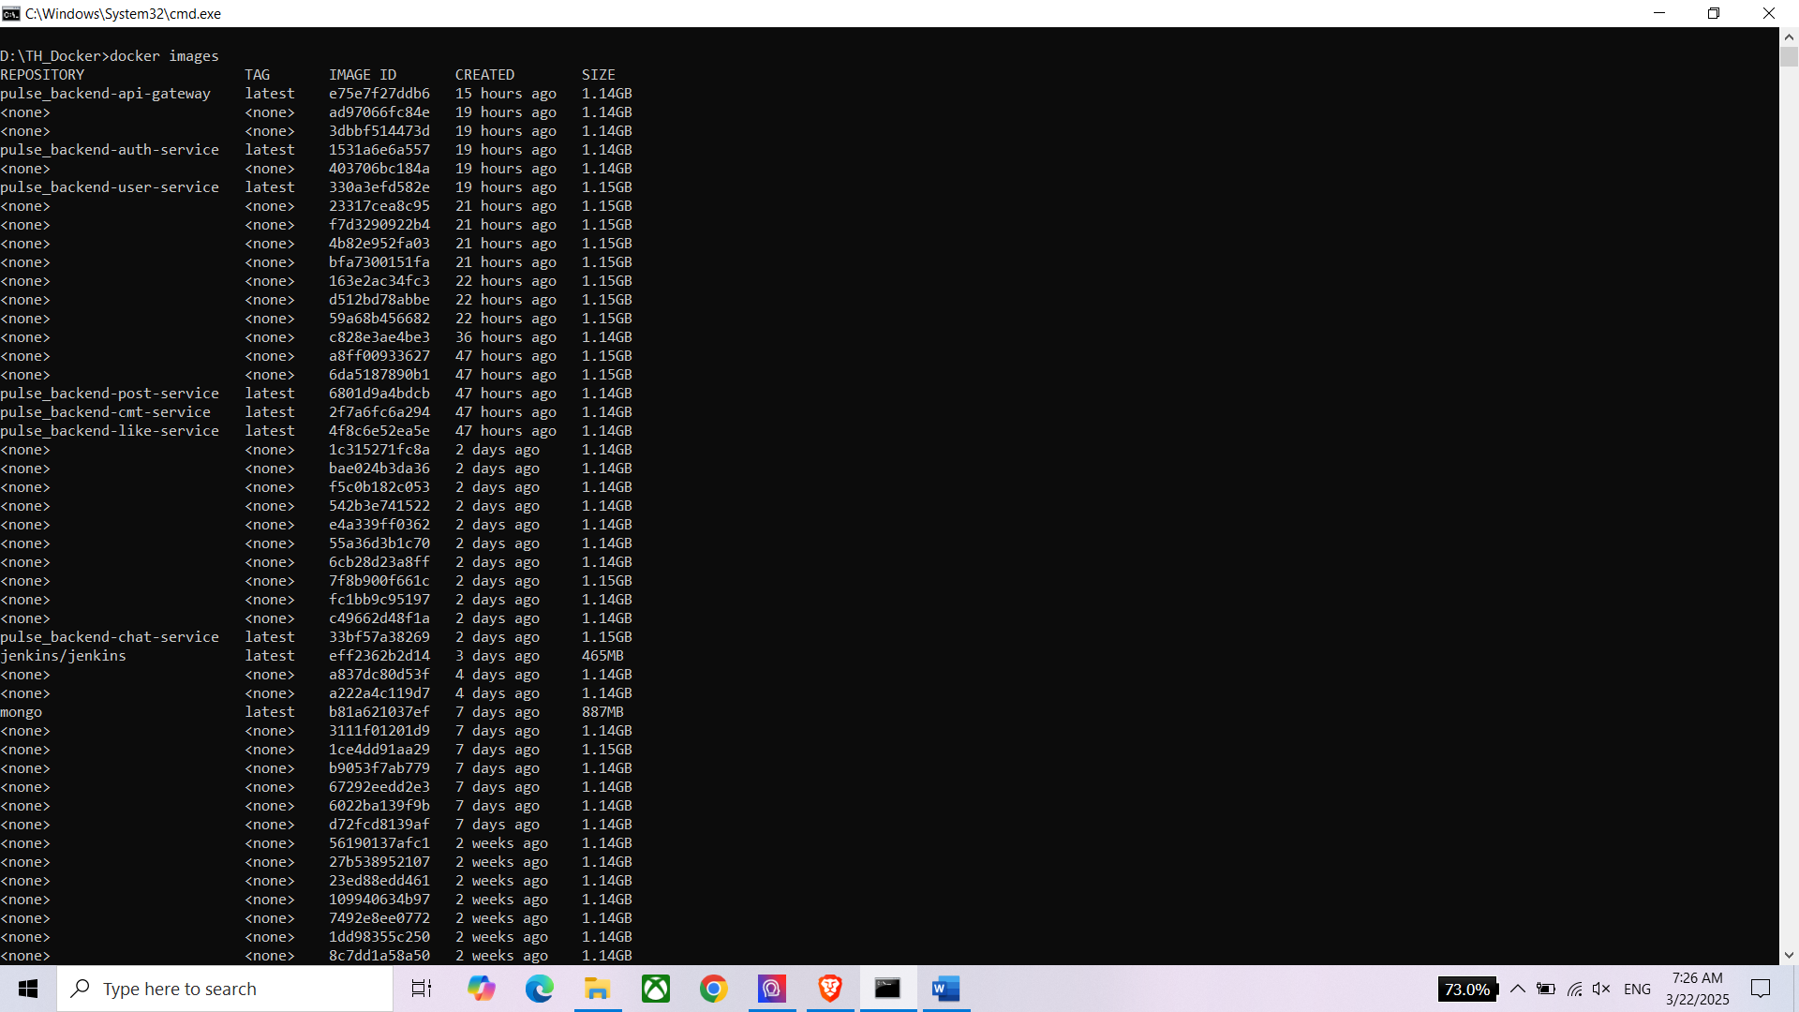

5. docker run -d nginx

Chạy 1 container từ image ngix, -d là ở chế độ chạy ngầm (detached)

6. docker ps

Liệt kê tất cả container đang chạy trong máy

7. docker ps -a

Liệt kê tất cả container trong máy

8. docker logs <container_id>

Xem logs của 1 container đang chạy hoặc đã dừng, <container_id> là cái id của container đó

9. docker exec -it <container_id> /bin/sh

Truy cập vào container đang chạy và mở 1 lệnh shell, ví dụ chạy lệnh ls để xem tất cả file trong container đó

10. docker stop <container_id>

Dừng một container đang chạy

11. docker restart <container_id>

Khởi động lại 1 docker dang chạy hoặc đã dừng

12. docker rm <container_id>

Xóa 1 container đã dừng

13. docker container prune

Xóa các container đã dừng (ở đây không chọn Y vì không muốn xóa các container khác)

14. docker rmi <image_id>

Dùng để xóa 1 image

15. docker image prune -a

Xóa tất cả image không sử dụng (ở đây chọn N không xóa)

16. docker run -d -p 8080:80 nginx

Chạy 1 container từ image Nginx với chế độ chạy ngầm và ánh xạ cổng từ máy host 8080 vào container

17. docker inspect <container_id>

Lấy thông tin chi tiết về 1 container

18. docker run -d -v mydata:/data nginx

Chạy một container Nginx trong chế độ ngầm và gắn một volume vào container (mydata là tên volumn), /data là đường dẫn đến volumn

19. docker volume ls

Liệt kê tất cả volumn của Docker đang có

20. docker volume prune

Xóa tất cả volumn không sử dụng (ở đây chọn N không xóa)

21. docker run -d --name my_nginx nginx

Chạy 1 container Nginx với tên my_nginx trong chế độ ngầm

22. docker stats

Hiển thị thông tin thống kê về các container đang chạy trong docker

23. docker network ls

Liệt kê tất cả network đang có trong máy

24. docker network create my_network

Tạo 1 mạng docker với tên my_network

25. docker run -d --network my_network --name my_container nginx

Tạo và chạy container nginx trong chế độ ngầm và kết nối vào mạng tùy chỉnh (ở đây là my_network)

26. docker network connect my_network my_nginx

Kết nối container đã tồn tại (ở đây là my_nginx) vào mạng Docker my_network

27. docker run -d -e MY_ENV=hello_world nginx

Chạy 1 container Nginx trong chế độ ngầm và cấu hình biến môi trường cho container đó

28. docker logs -f my_nginx

Theo dõi log của 1 container đang chạy, -f là cho phép theo dõi thời gian thực

29. Dockerfile

30. docker build -t my_nginx_image .

31. docker run -d -p 8080:80 my_nginx_image

Chạy một container từ image my_nginx_image, ánh xạ cổng giữa máy chủ và container, và chạy container trong chế độ ngầm.

